\

لمادة المهارات الرقمية
للصف ثاني متوسط

مذكرة أوراق عمل

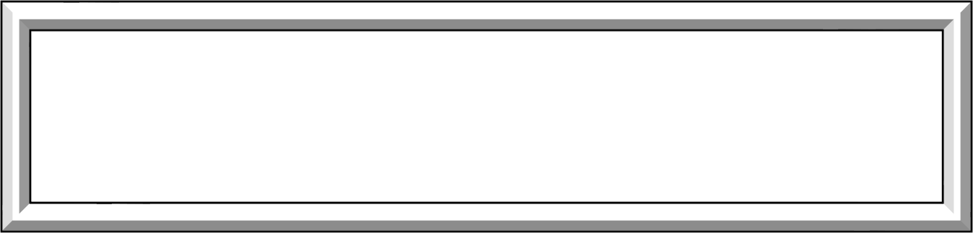

للعام الدراسي -1446الفصل الدراسي الثاني

.......................................................................................................: الطالبة اسم
الفصل .

إعداد المعلمة : سلوى علي

الوحدة األولى : تحليل البيانات الدرس األول :العمليات الحسابية المركبة
................................. :التاريخ اليوم

أوجدي ناتج العمليات الحسابية التالية :
أكملي ما يلي :

- 5*2-(1+3)
...........................................................
- 5*2-1+3
...........................................................
- 3+2^2
...........................................................
- 8/2*3+1-2
...........................................................
**ترتيب العمليات الحسابية التي لها نفس األولوية في
اإلكسل يكون من إلى....................

رتبي العمليات الحسابية حسب األولوية:
(الطرح-الجمع-الضرب-القسمة-األسس-األقواس)
. )1
. )2
. )3
. )4
اكتبي رمز العمليات الحسابية التالية في برنامج اإلكسل :

النسبة المئوية | األس | القسمة | الضرب | الطرح | الجمع

أكملي ما يلي :

اكتبي نتيجة ما يلي
  - POWER(5;2)
...........................................................
  - POWER(3;2)
...........................................................
  - POWER(2;3)
...........................................................
-1اكتبي صيغة باستخدام مراجع الخلية لحساب مجموع األصوات
......................................................................
-2اكتبي صيغة باستخدام مراجع الخلية لحساب النسبة المئوية لكل مادة
الرياضيات .
الفيزياء .
األدب .
التاريخ .
اللغة العربية .




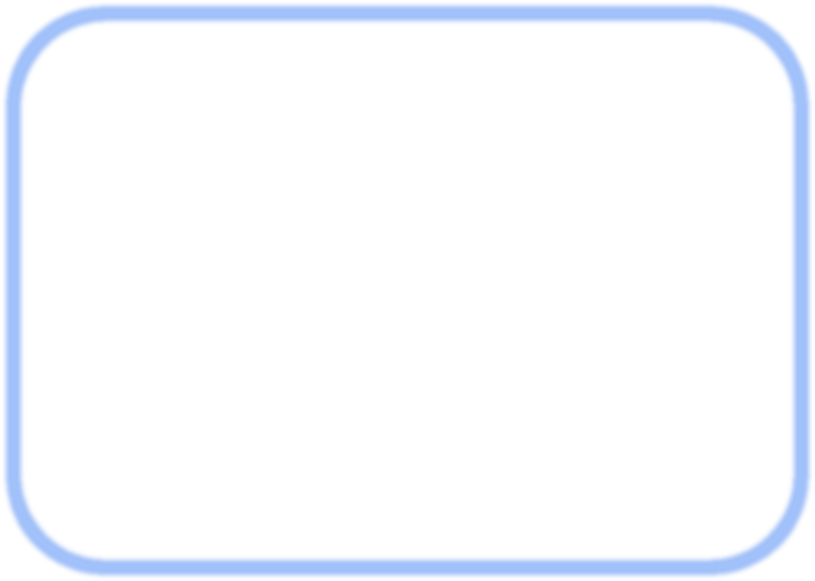


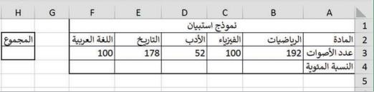
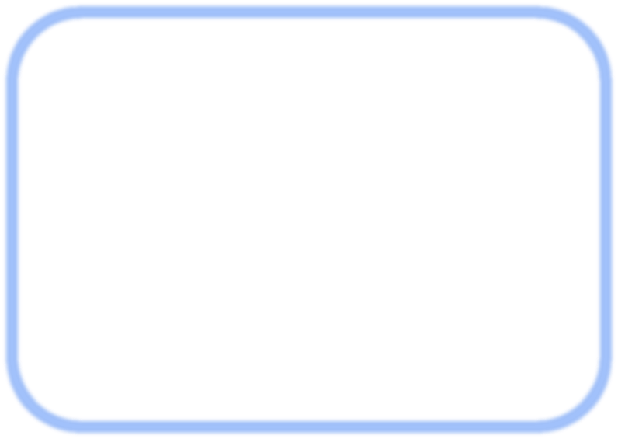



يمكنك تغيير القيمة المعروضة برقم عشري إلى نسبة مئوية عن طريق تطبيق تنسيق النسبة المئوية، حيث يضرب مايكروسوفت إكسل الخلية في 100 ويعرض النتيجة
بعالمة النسبة المئوية.
1


الدرس الثاني :الدوال و المراجع
التاريخ .
الوحدة األولى : تحليل البيانات
اليوم .

الدوال النصية
وظيفتها | اسم الدالة
التبديل
(SUBSTITUTE(
اليسار
)LEFT)
الوسط
(MID)
اليمين
)RIGHT)



أكملي ما يلي :
يختص مايكروسوفت إكسل بالبيانات الرقمية بشكل أساسي، ولكن في بعض األحيان قد تصادف بيانات تحتوي على الكثير من النصوص، وفي هذه الحالة تساعدك الدوال
النصية في مايكروسوفت إكسل على تسهيل األمور
أكملي ما يلي :
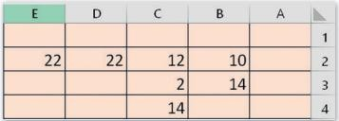

تحتوي الخلية)D2( على الصيغة )=B2+C2( كيف ستتغير هذە
الصيغة إذا نسختها إلى الخلية )D3(
.........................................................................
ماذا يسمى مرجع الخلية في هذا المثال
.........................................................................



تحتوي الخلية)E2( على الصيغة )=$B2+$C$2(
..........................................................................
اكتب نتيجة العملية الحسابية:
..........................................................................
ماذا يسمى مرجع الخلية في هذا المثال
..........................................................................

تحتوي الخلية)C4(على الصيغة )=C2+$C$3)اكتب كيف
ستتغير هذە الصيغة إذا نسختها إلى الخلية )B4(
..........................................................................
ماذا يسمى مرجع الخلية في هذا المثال
..........................................................................

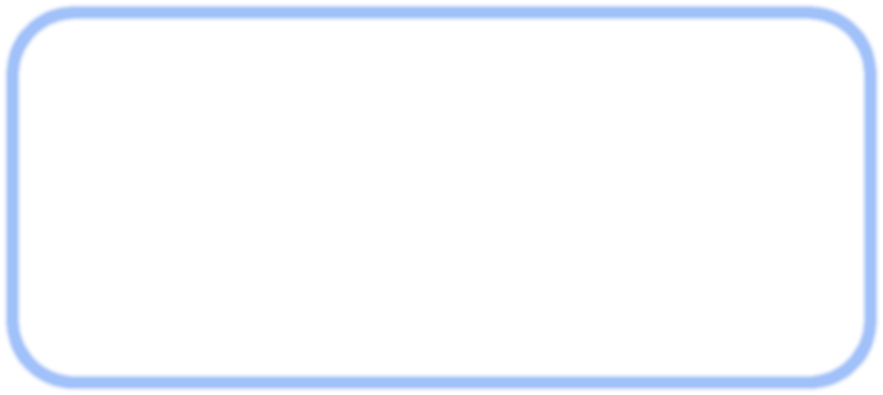


2


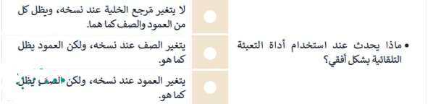

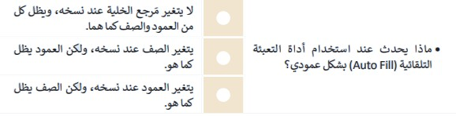
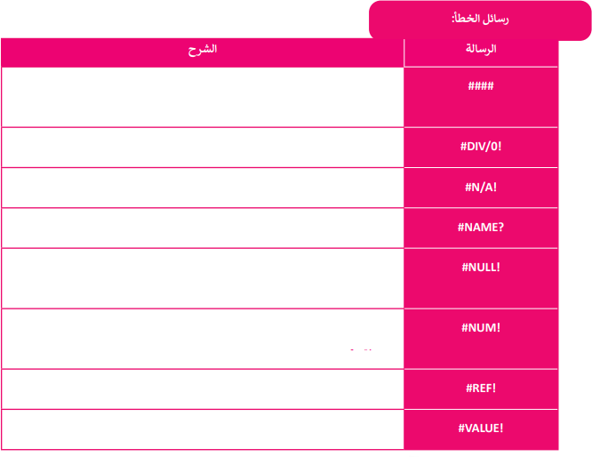


الوحدة األولى : تحليل البيانات الدرس الثاني :الدوال و المراجع
3
................................. :التاريخ اليوم

أكملي ما يلي :

اختاري اإلجابة الصحيحة:

الوحدة الثانية : التواصل عبر االنترنت الدرس األول :أساسيات الشبكة
................................. :التاريخ اليوم

أكملي ما يلي :

ما الشبكة؟

✓ شبكة الحاسب عبارة عن جهازي............... أو مجموعة من ................. ..................... واألجهزة األخرى مثل ...................(،
................. قنوات أو ........................... خالل من ربطها يتم التي )..................................... ،...............................
........................................................... مثل...........................التقنيات أو .....................
✓ تسمى أجهزة الحاسب واألجهزة المتصلة بشبكة الحاسب..........................
✓ و تتواصل عقد الشبكة مع بعضها من أجل تبادل .................، ................، ................،ولمشاركة ...........................

مالمقصود بهيكلية الشبكة؟
....................................................................................................................

أكملي ما يلي :


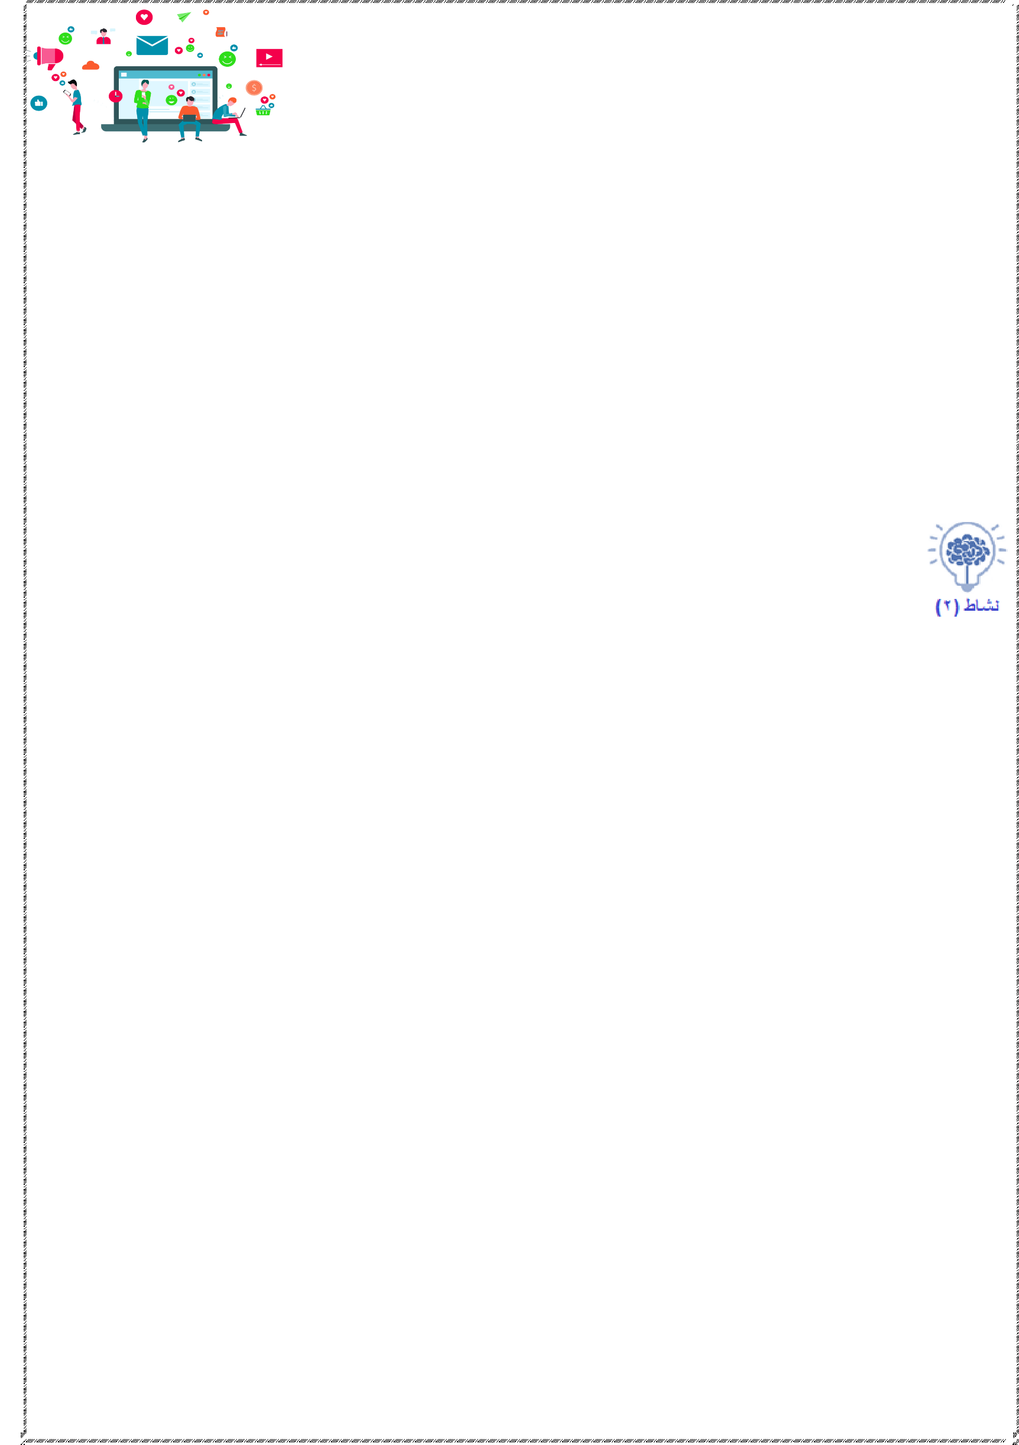

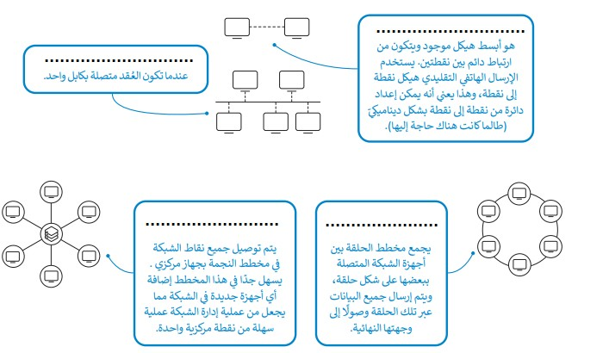

أنواع هيكلية الشبكة الرئيسية واألكثر استخداما

4

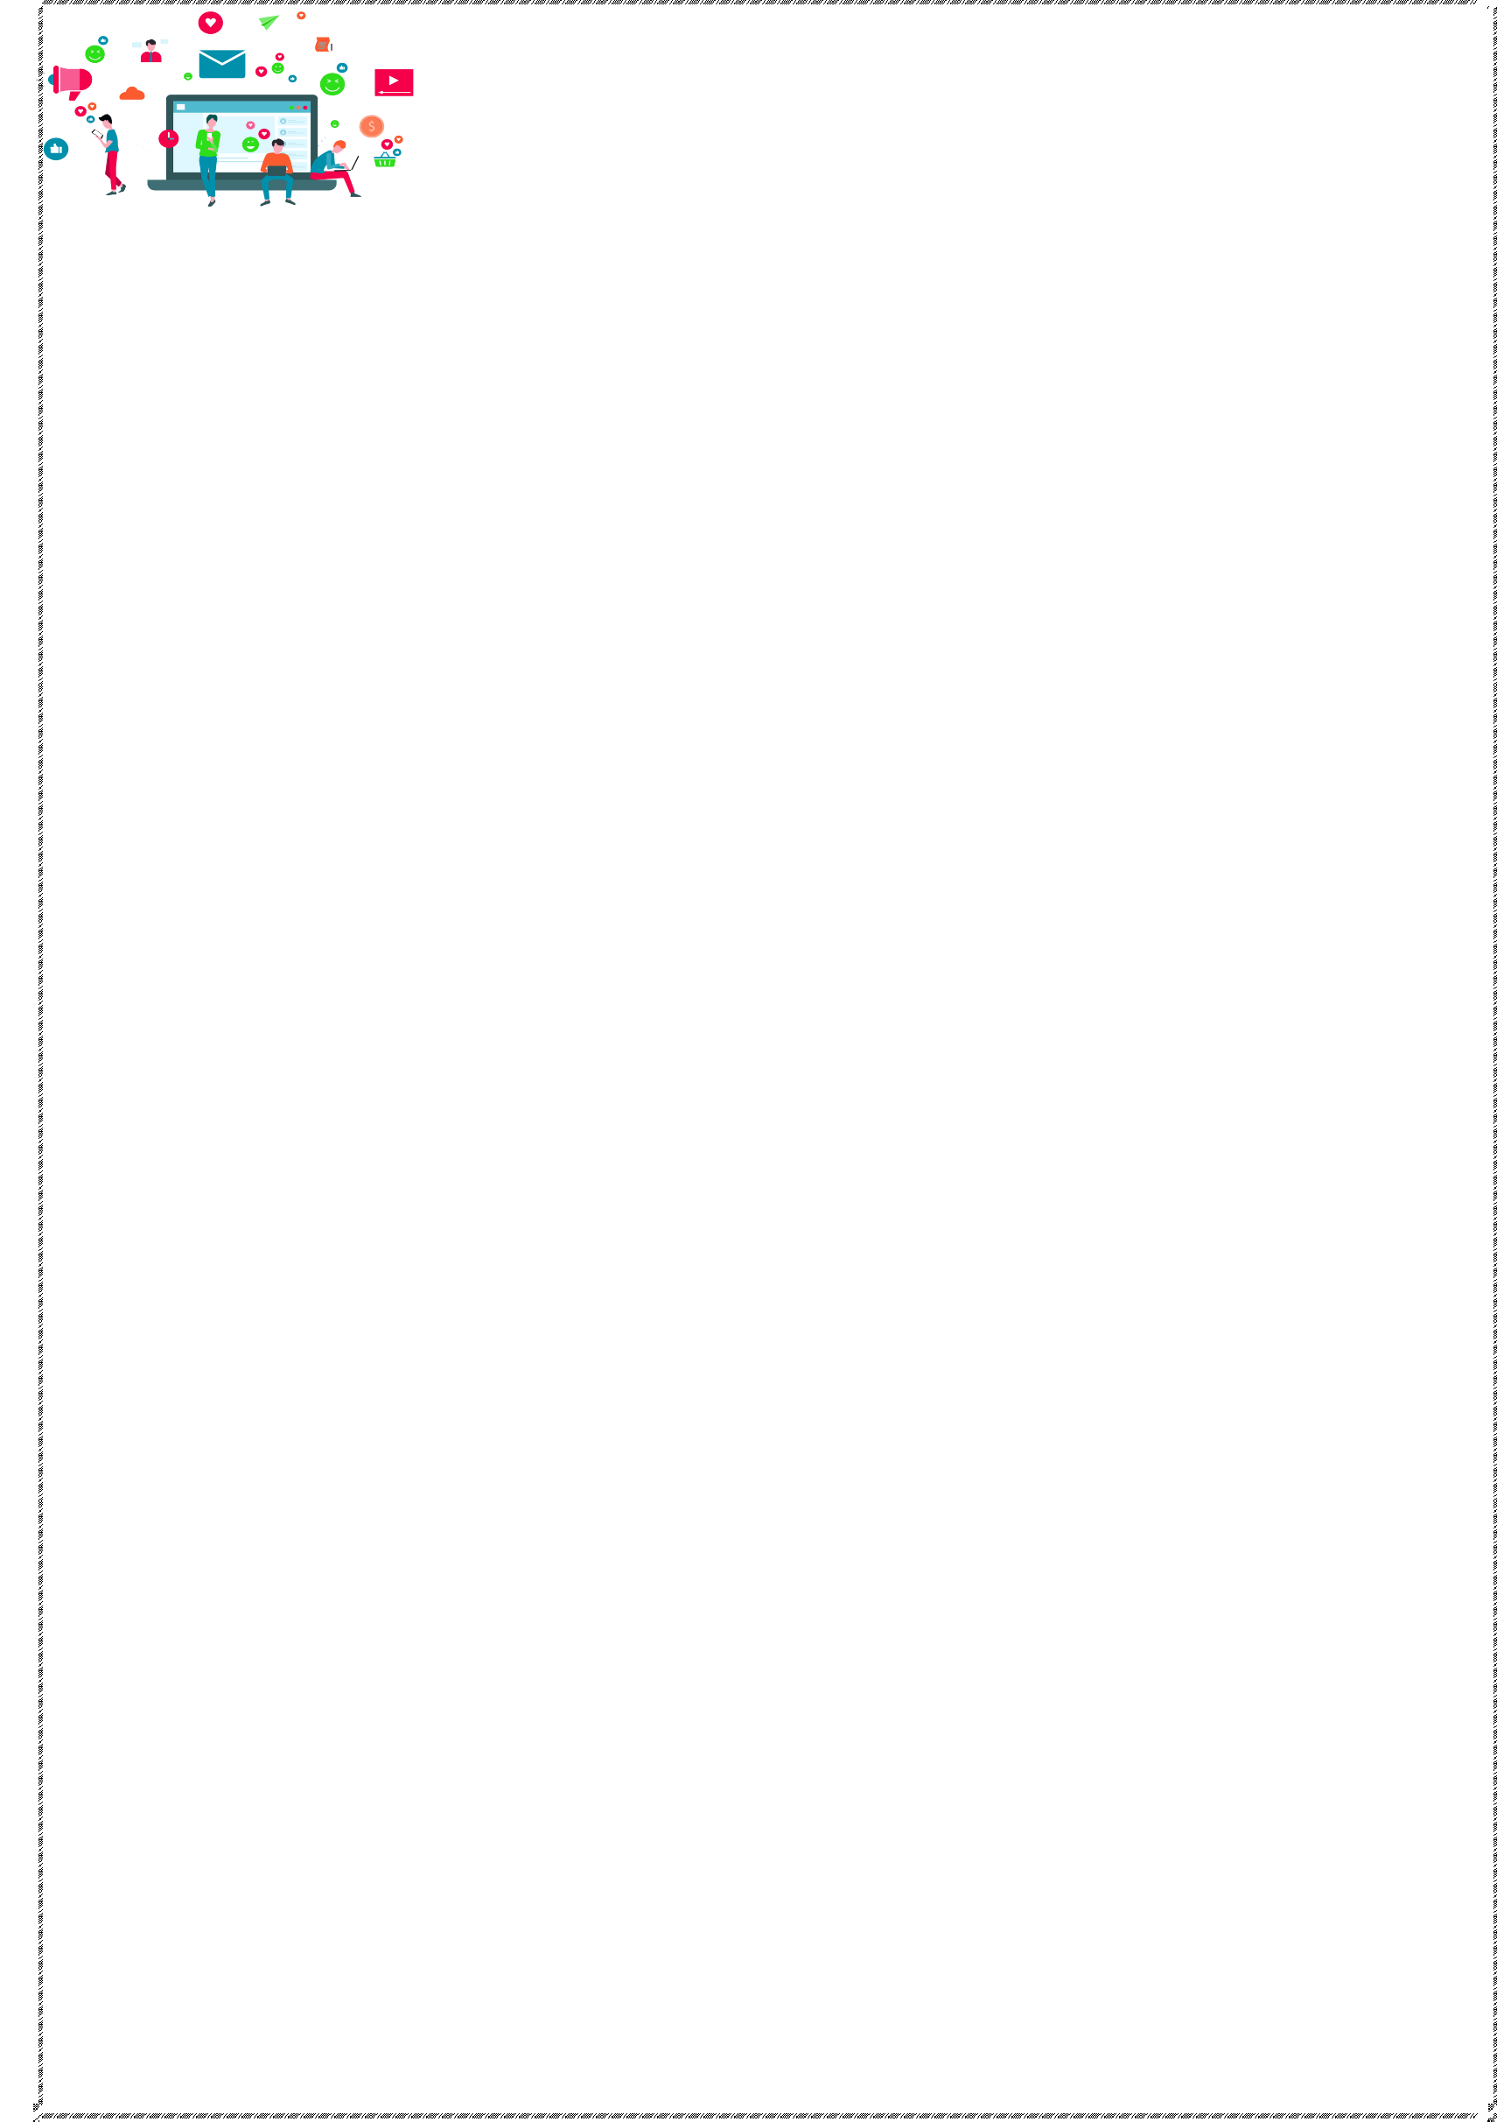
الدرس األول :أساسيات الشبكة
التاريخ .
الوحدة الثانية : التواصل عبر االنترنت
اليوم .

أكملي ما يلي :

أنواع الشبكة
تقسم الشبكات إلى أنواع حسب التباعد الجغرافي بين األجهزة المتصلة
.......................................................... | .......................................................... | نوع الشبكة
..........................................................  .......................................................... | ..........................................................  .......................................................... | تعريفها
.......................................................... | .......................................................... | مثال عليها

أكملي ما يلي :

نماذج شبكة الحاسب
هي قنوات اتصال لنقل البيانات وتحدد طريقة مشاركة الموارد بين أجهزة الحاسب في الشبكة وهناك نوعان من نماذج شبكة الحاسب
.......................................................... | .......................................................... | اسم النموذج
......................................................................  ...................................................................... | ......................................................................  ...................................................................... | تعريف نموذج
......................................................................  ......................................................................  ......................................................................  ...................................................................... | ......................................................................  ......................................................................  ......................................................................  ...................................................................... | مميزاته
......................................................................  ......................................................................  ......................................................................  ...................................................................... | ......................................................................  ......................................................................  ......................................................................  ...................................................................... | عيوبه

5


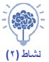

تقسم المعلومات المراد توصيلها إلى أجزاء صغيرة مصنفة لإلشارة إلى المرسل و المستلم حيث يوجد للحزم حد أقصى لطولها، ويتم إعادة توجيهها من حاسب إلى آخر للوصول إلى وجهتها و في حالة فقدان حزمة، يجب إعادة
إرسالها. عندما يتلقى المستلم حزمة يجب عليه إرسال إقرار إلى المرسل إلبالغه باستالم الحزمة بنجاح
أكملي ما يلي :
الدرس األول :أساسيات الشبكة
التاريخ .
الوحدة الثانية : التواصل عبر االنترنت
اليوم .


يجب أن تتواصل أجهزة الحاسب في الشبكة مع بعضها من أجل تبادل الرسائل والمعلومات ويختلف االتصال بين أجهزة الحاسب عن االتصال بين البشر، حيث إن أجهزة الحاسب "تتواصل" مع بعضها باستخدام "لغات" مختلفة تسمى بروتوكوالت االتصال
أكملي ما يلي :
-1 يعرف بروتوكول االتصال بأنه.................: لتنسيقات الرسائل الرقمية و .....................
تبادل هذە الرسائل و يحدد طريقة تشكيلها.
-2 يعتمد اتصال الحاسب في الوقت الحاضر على تبادل ................... ........................

يظهر هيكل "حزم المعلومات" مكوناً من 3 أجزاء هي
الذيل | الحمولة | رأس الحزمة | اسم الجزء
............................... -1 | -1  ............................... | . ..-1  .......................-2  .......................-3  .......................-4 | محتوياته


أكملي ما يلي :

UDP | TCP | رمز البروتوكول
........................................................ | ........................................................ | الموثوقية
........................................................ | ........................................................ | األداء

6

الوحدة الثانية : التواصل عبر االنترنت الدرس األول :أساسيات الشبكة
................................. :التاريخ اليوم

أكملي ما يلي :

TCP/IP
توجد عدة بروتوكوالت أخرى بمستوى أعلى من بروتوكوالت

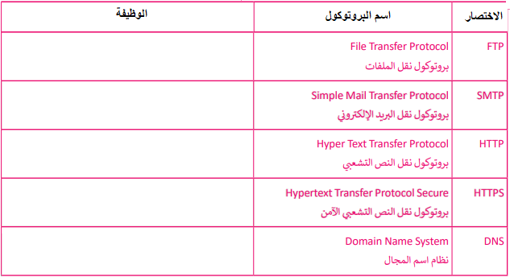

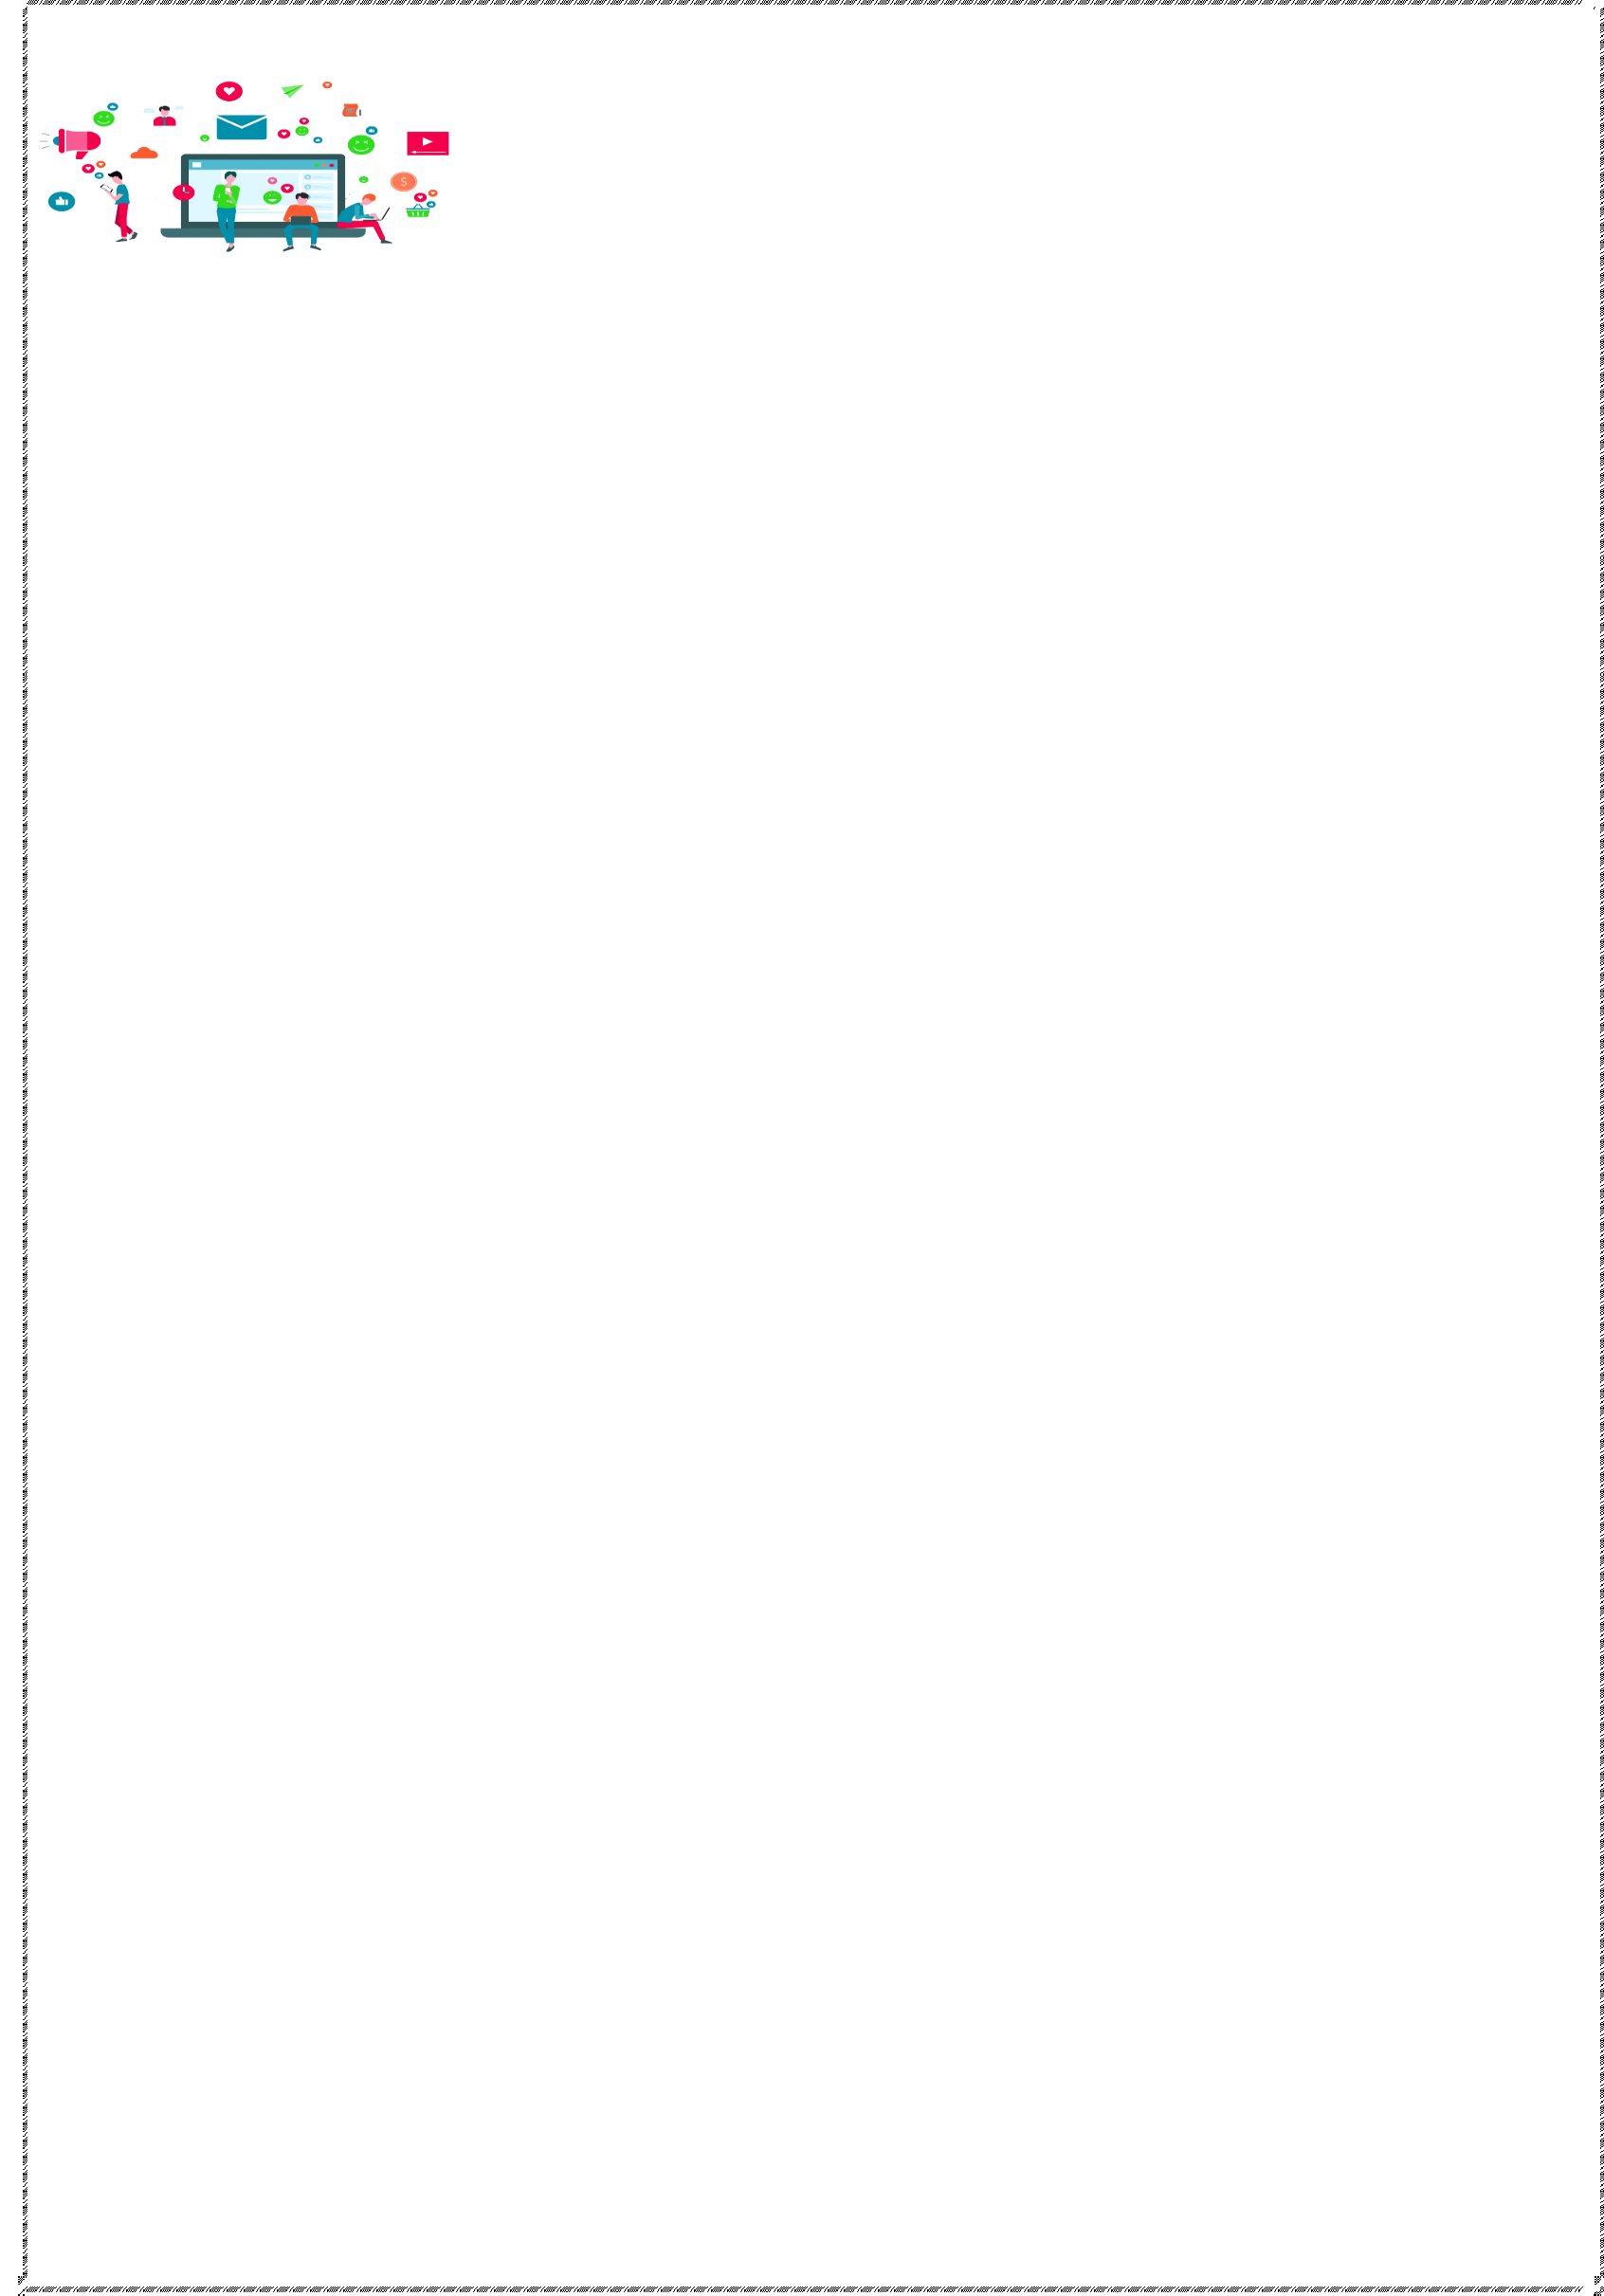
ويطلق عليها البروتوكوالت العالية المستوى، أكملي الجدول التالي و الذي يوضح أهم البروتوكوالت عالية المستوى

الوحدة الرقمية األساسية تسمى ويمكن أن تأخذ القيمة ................أو ................ و تسمى هاتان القيمتان

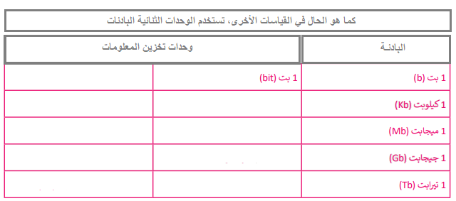
بـ .................. ويمكن أن يكون لها معاني مختلفة , المعنى األكثر شهرة هو حالتي التنشيط ..............و...............

7

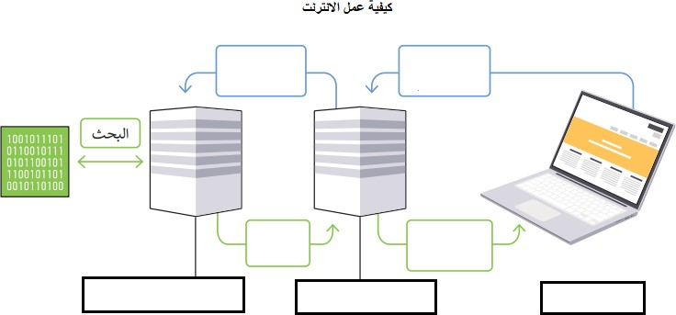

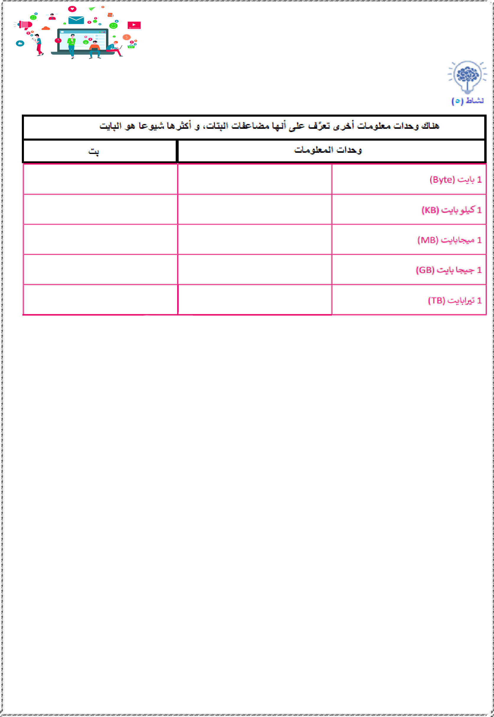

الوحدة الثانية : التواصل عبر االنترنت الدرس األول :أساسيات الشبكة
................................. :التاريخ اليوم

أكملي ما يلي :

................................................................................. قياس في البت تستخدم ✓
................................................................................. في البايت يستخدم حين في ✓

شبكات الحاسب، تعتمد سرعتها على سرعة نقل البيانات و يتم حساب السرعة بوحدات ثنائية في الثانية حيث أن سرعة الشبكة هي المطلب األكثر شيوعا في كل من الشبكات السلكية والالسلكية

............... .................. ................ .......أحدث معيار للشبكات الالسلكية المصممة وتصل سرعتها إلى 20 جيجابت/ثانية ويمكن لها أن تدعم ما يصل إلى مليون جهاز لكل كيلومتر مربـع، و هي سعة تتيح خدمات جديدة

8










الوحدة الثانية : التواصل عبر االنترنت الدرس الثاني: أدوات التواصل والمواطنة الرقمية
................................. :التاريخ اليوم

أكملي ما يلي :

✓ هي مزيــج من التدوين والمراسلة الفورية التي تتيح للمستخدمين إنشاء رسائل قصيرة
لنشرها ومشاركتها مع اآلخرين عبر االنترنت
...............................................-2..................................................-1 :مزاياها ✓

...............................................................-4 ..- 3

حماية الخصوصية عبر االنترنت: | القواعد األساسية للحوار عبر االنترنت:
............................................................ | - ............................................................ | - ​
........................................................... | - ........................................................... | - ​
............................................................ | - ............................................................ | - ​
............................................................. | - ............................................................. | - ​
............................................................. | - ............................................................. | - ​
............................................................. | - ............................................................. | - ​

✓ تعرف المواطنة الرقمية بأنها : االستخدام ..................... و ..........................للتقنيات .......................

✓ تعرف البيانات الشخصية بأنها : أي............... تتعلق ................ ما ويمكن أن تحدد .................

✓ تعرف الهوية الرقمية بأنها : مجموعة ............. تتعلق ...................ما , و موجودة في شكل ....................

✓ يعرف مصطلح النتيكيت بأنه: القواعد .......................... عبر ..........................

✓ يعرف التنمر اإللكتروني بأنه: أي عمل من أعمال ...................أو ....................أو.......................السلوكي من خالل

....................... و.................... بطريقة االتصال أجهزة

9

الوحدة الثانية : التواصل عبر االنترنت الدرس الثاني: أدوات التواصل والمواطنة الرقمية
................................. :التاريخ اليوم

أكملي ما يلي :

أنواع التنمر اإللكتروني:
بعض آداب السلوك األساسية في استخدام االنترنت:

. ☒

. ☒

. ☒

. ☒
. ✓

. ✓

. ✓

. ✓

. ✓

............................................................. ☒ ✓

تعرف الملكية الفكرية بأنها
..............................................................:

الحترام الملكية الفكرية :

. ✓

. ✓

. ✓

. ✓
نصائح لمواجهة التنمر اإللكتروني :

. ✓

. ✓

. ✓

. ✓

. ✓

. ✓





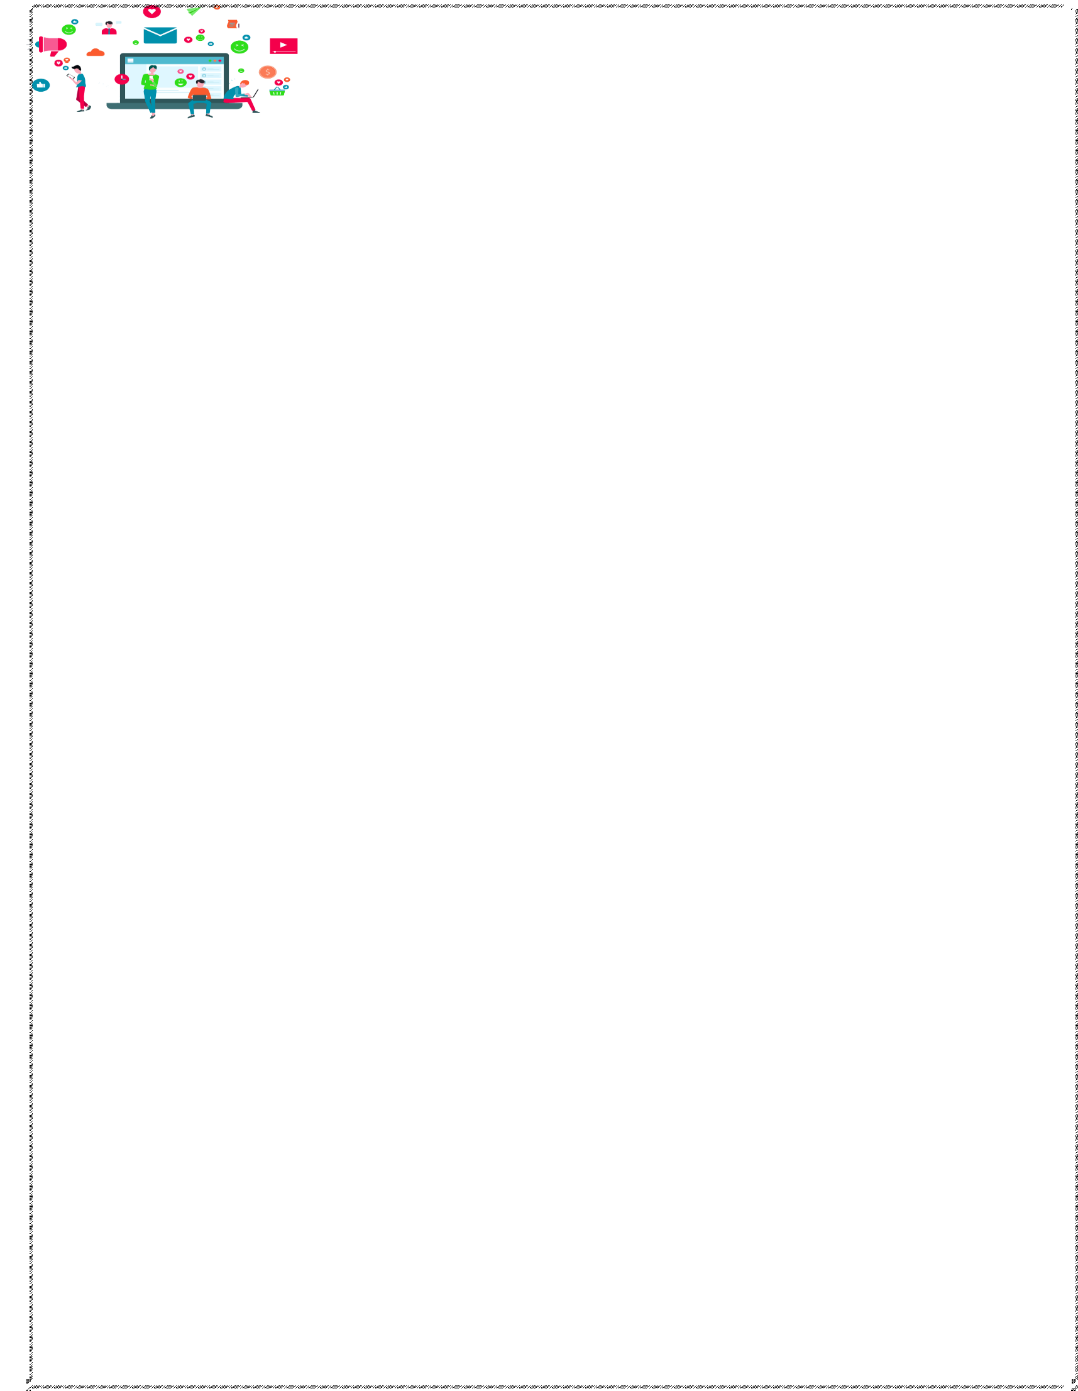





10





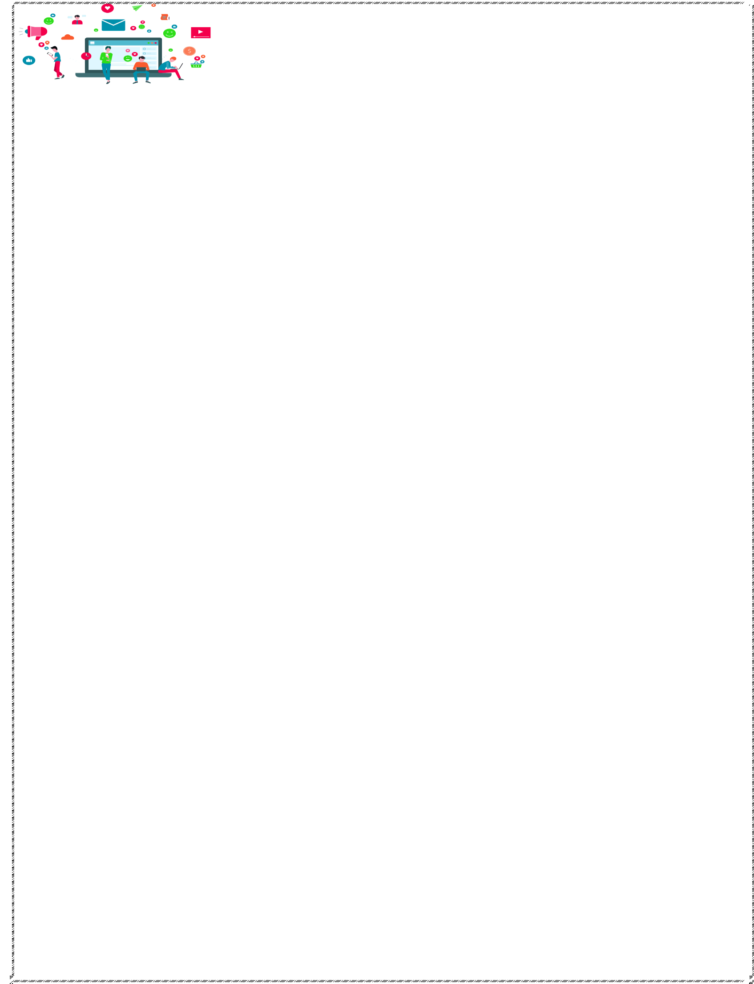
الوحدة الثانية : التواصل عبر االنترنت الدرس الثاني: أدوات التواصل والمواطنة الرقمية
................................. :التاريخ اليوم

أكملي ما يلي :

✓ يعرف قانون الملكية الفكرية بأنه: هو مجموعة من..................التي يجب على الناس...................تطبيق المحاكم والجهات

المعنية هذه و تعاقب من .................................

✓ يتضمن قانون الملكية الفكرية الحقوق التي يتمتع بها األشخاص بخصوص األشياء التي ينشئونها و تسمى

........................ .................... ..........................

✓ يحمي قانون الملكية الفكرية االختراعات التي يصنعها الناس بنوع خاص من القانون يسمى ................ ...................

✓ تعرف القرصنة بأنها : نسخ وبيع األفالم ومقاطع الصوت الغير .....................بسعر ................................

✓ يوفر.....................................أدوات تطوعية للسماح للمبدعين بإدارة حقوق النشر الخاصة بهم

✓ يعرف االنتحال بأنه : هو ...............عمل شخص أخر أو إعادة .............. على أنه عملك الخاص

.........................و .........................و .........................و..........................:النشر و الطبع بحقوق المحمية المواد ✓

.........................و و

✓ تعرف رخصة البرمجيات بأنه: ...................تم إنشاؤه بواسطة ................. .................. فيما يتعلق بـ....................

وإعادة توزيعه

.......................................و.................................: البرمجيات رخص أنواع ✓

......................................................................................................... : بأنها المجانية البرمجيات تعرف ✓

..........................................................................................................................................................

............................................................................................... : بأنها التجريبية المجانية البرمجيات تعرف ✓

..............................................................................................................................................................

................................................................................................................................ :بأنه الفريميوم يعرف ✓
............................................................................................................................................................
تعرف البرمجيات المجانية لالستخدام الشخصي بأنها: .......................................................................................

..............................................................................................................................................................

11




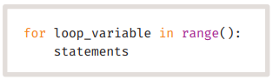
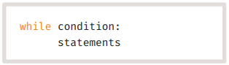
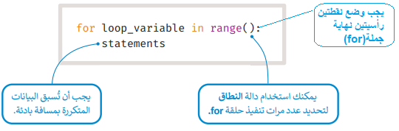

الوحدة الثالثة : البرمجة مع بايثون الدرس الثاني: الحلقات
................................. :التاريخ اليوم

أكملي ما يلي :

☒ يدعم بايثون نوعين من الحلقات:

.................................................. ..................................................

تستخدم حلقة)for(لتكرار مجموعة من األوامر لعدد محدد من المرات و يكون عدد التكرارات محددا في قيم دالة النطاق )range()(

☒ الصيغة العامة لكتابة حلقة :)for(

تستخدم دالة النطاق)range()( مع الحلقة لتحديد عدد التكرارات، ويسمى المتغير الذي يحسب التكرار العداد

12

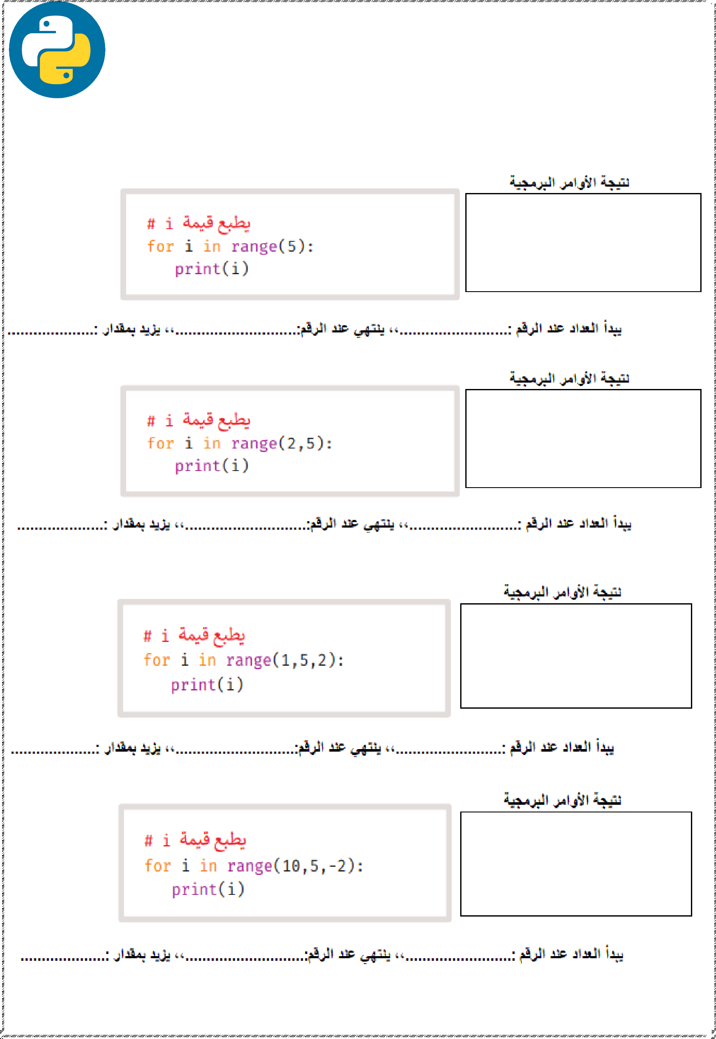
الوحدة الثالثة : البرمجة مع بايثون الدرس الثاني: الحلقات
................................. :التاريخ اليوم

أكملي ما يلي :

13

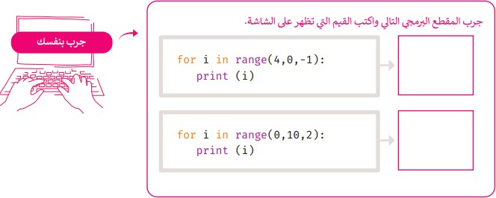

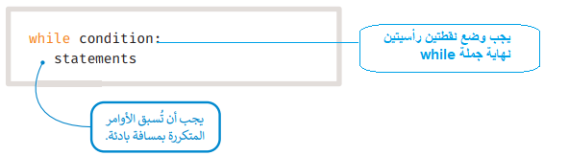

الوحدة الثالثة : البرمجة مع بايثون الدرس الثاني: الحلقات
................................. :التاريخ اليوم

أكملي ما يلي :

تستخدم حلقة)while( عندما ال يكون عدد التكرارات معروفاً سابقا طالما أن الحالة صحيحة فإن الحلقة تتكرر وتُفحص بعد كل
تكرار للتأكد من صحتها. عنما تصبح الحالة خطأ، يتوقف التكرار وينتقل البرنامج إلى السطر التالي بعد الحلقة. أما إذا كانت حالة الشرط
خطأ في البداية فلن يتم تنفيذ الحلقة على اإلطالق.

☒ الصيغة العامة لكتابة حلقة :)while(

14

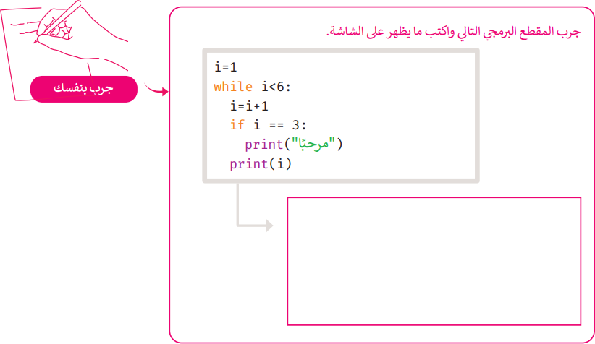


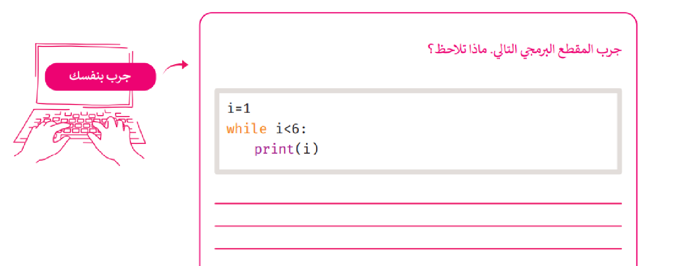

الوحدة الثالثة : البرمجة مع بايثون الدرس الثاني: الحلقات
................................. :التاريخ اليوم

أكملي ما يلي :

إذا لم يصبح شرط الحلقة )while(خطأ ,فستصبح لدينا حلقة ال نهائية ( loop )infinite وهي حلقة ال تنتهي أبدأ
عندما تستخدم حلقة)while( الشرطية، يجب أن تتضمن أمرا أو مجموعة من األوامر التي ستغير الحالة من صواب إلى خطأ

15

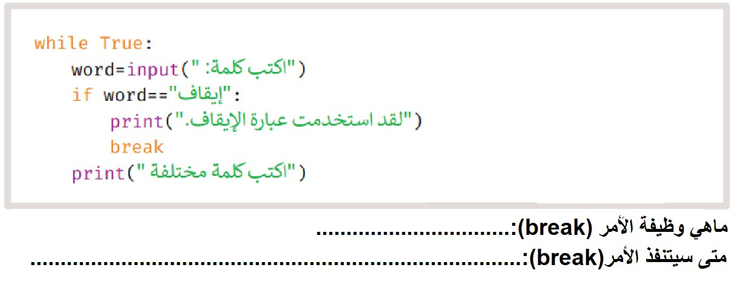
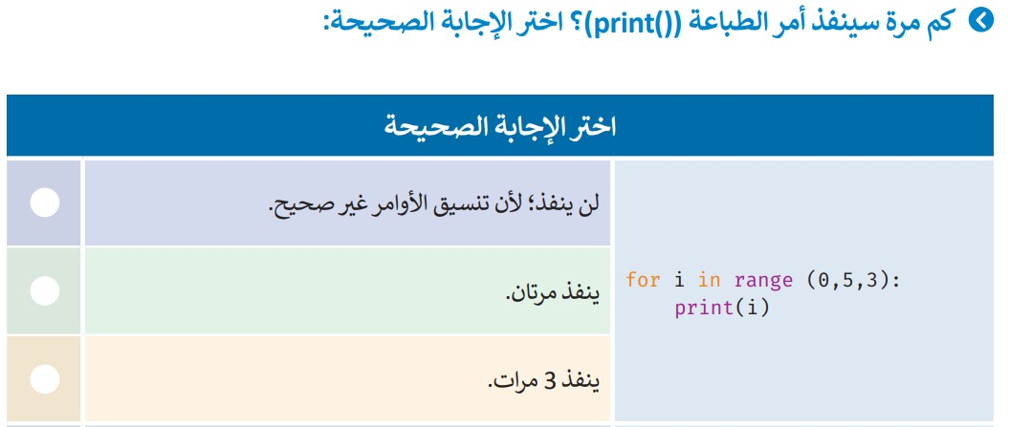
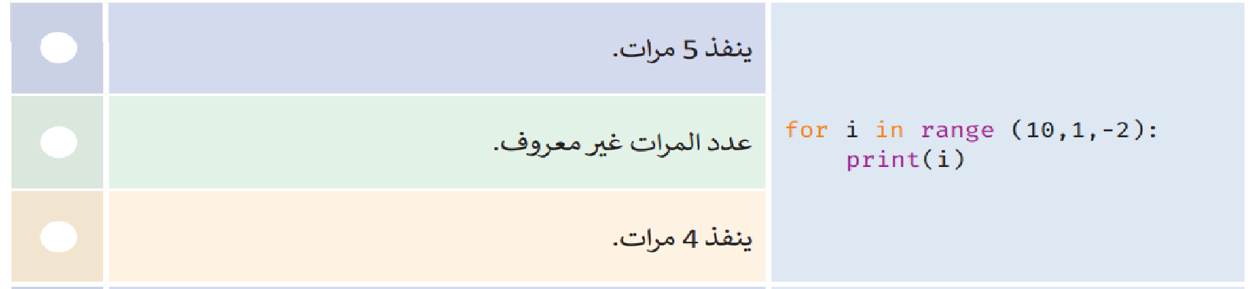
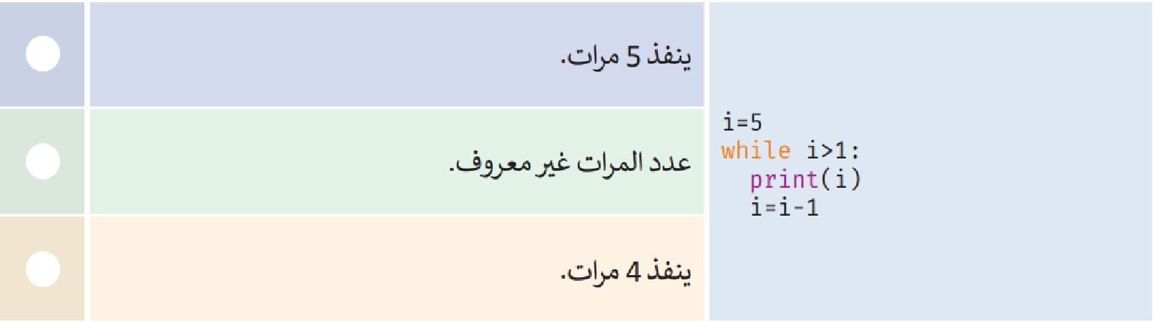

الوحدة الثالثة : البرمجة مع بايثون الدرس الثاني: الحلقات
................................. :التاريخ اليوم

إذا أردنا إنهاء الحلقة قبل أن يصبح الشرط خطأ نستخدم عبارة اإليقاف Break) )statement تنهي عبارة اإليقاف الحلقة التي تحتوي عليها
وينتقل البرنامج إلى السطر المتواجد بعد الحلقة تستخدم عبارة اإليقاف مع الحلقات )for-while(

أكملي ما يلي :

16


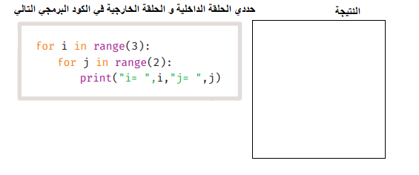
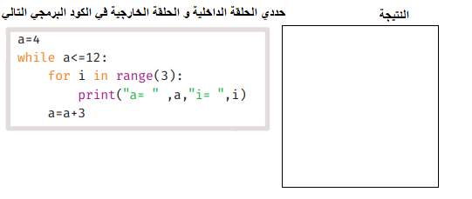
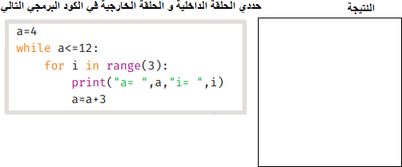

الوحدة الثالثة : البرمجة مع بايثون الدرس الثاني: الحلقات المتداخلة
................................. :التاريخ اليوم

✓ الحلقات المتداخلة تعني إدخال أي نوع من الحلقات في أي نوع آخر على سبيل المثال: يمكنك إدخال حلقة (for) في حلقة)while( أو العكس
✓ تعد حلقة(for) هي الحلقات المتداخلة األكثر شيوعا
✓ وضع المسافة البادئة في الحلقات المتداخلة مهم جداً حيث تحدد المسافة البادئة األوامر التي يتم تضمينها في كل حلقة.

أكملي ما يلي :

17

الدرس الثاني: الحلقات المتداخلة
التاريخ .
الوحدة الثالثة : البرمجة مع بايثون
اليوم .

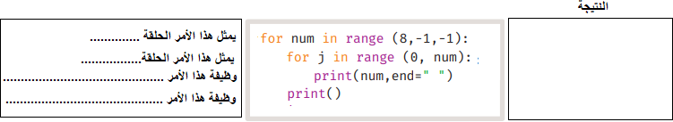

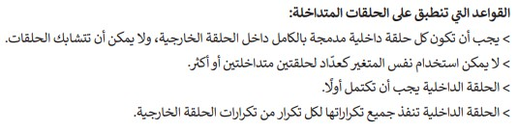
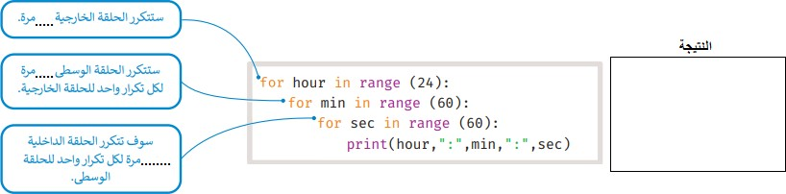
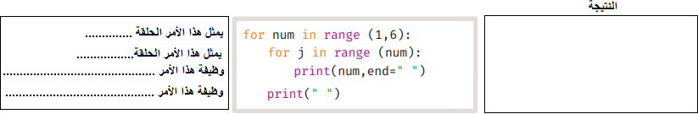
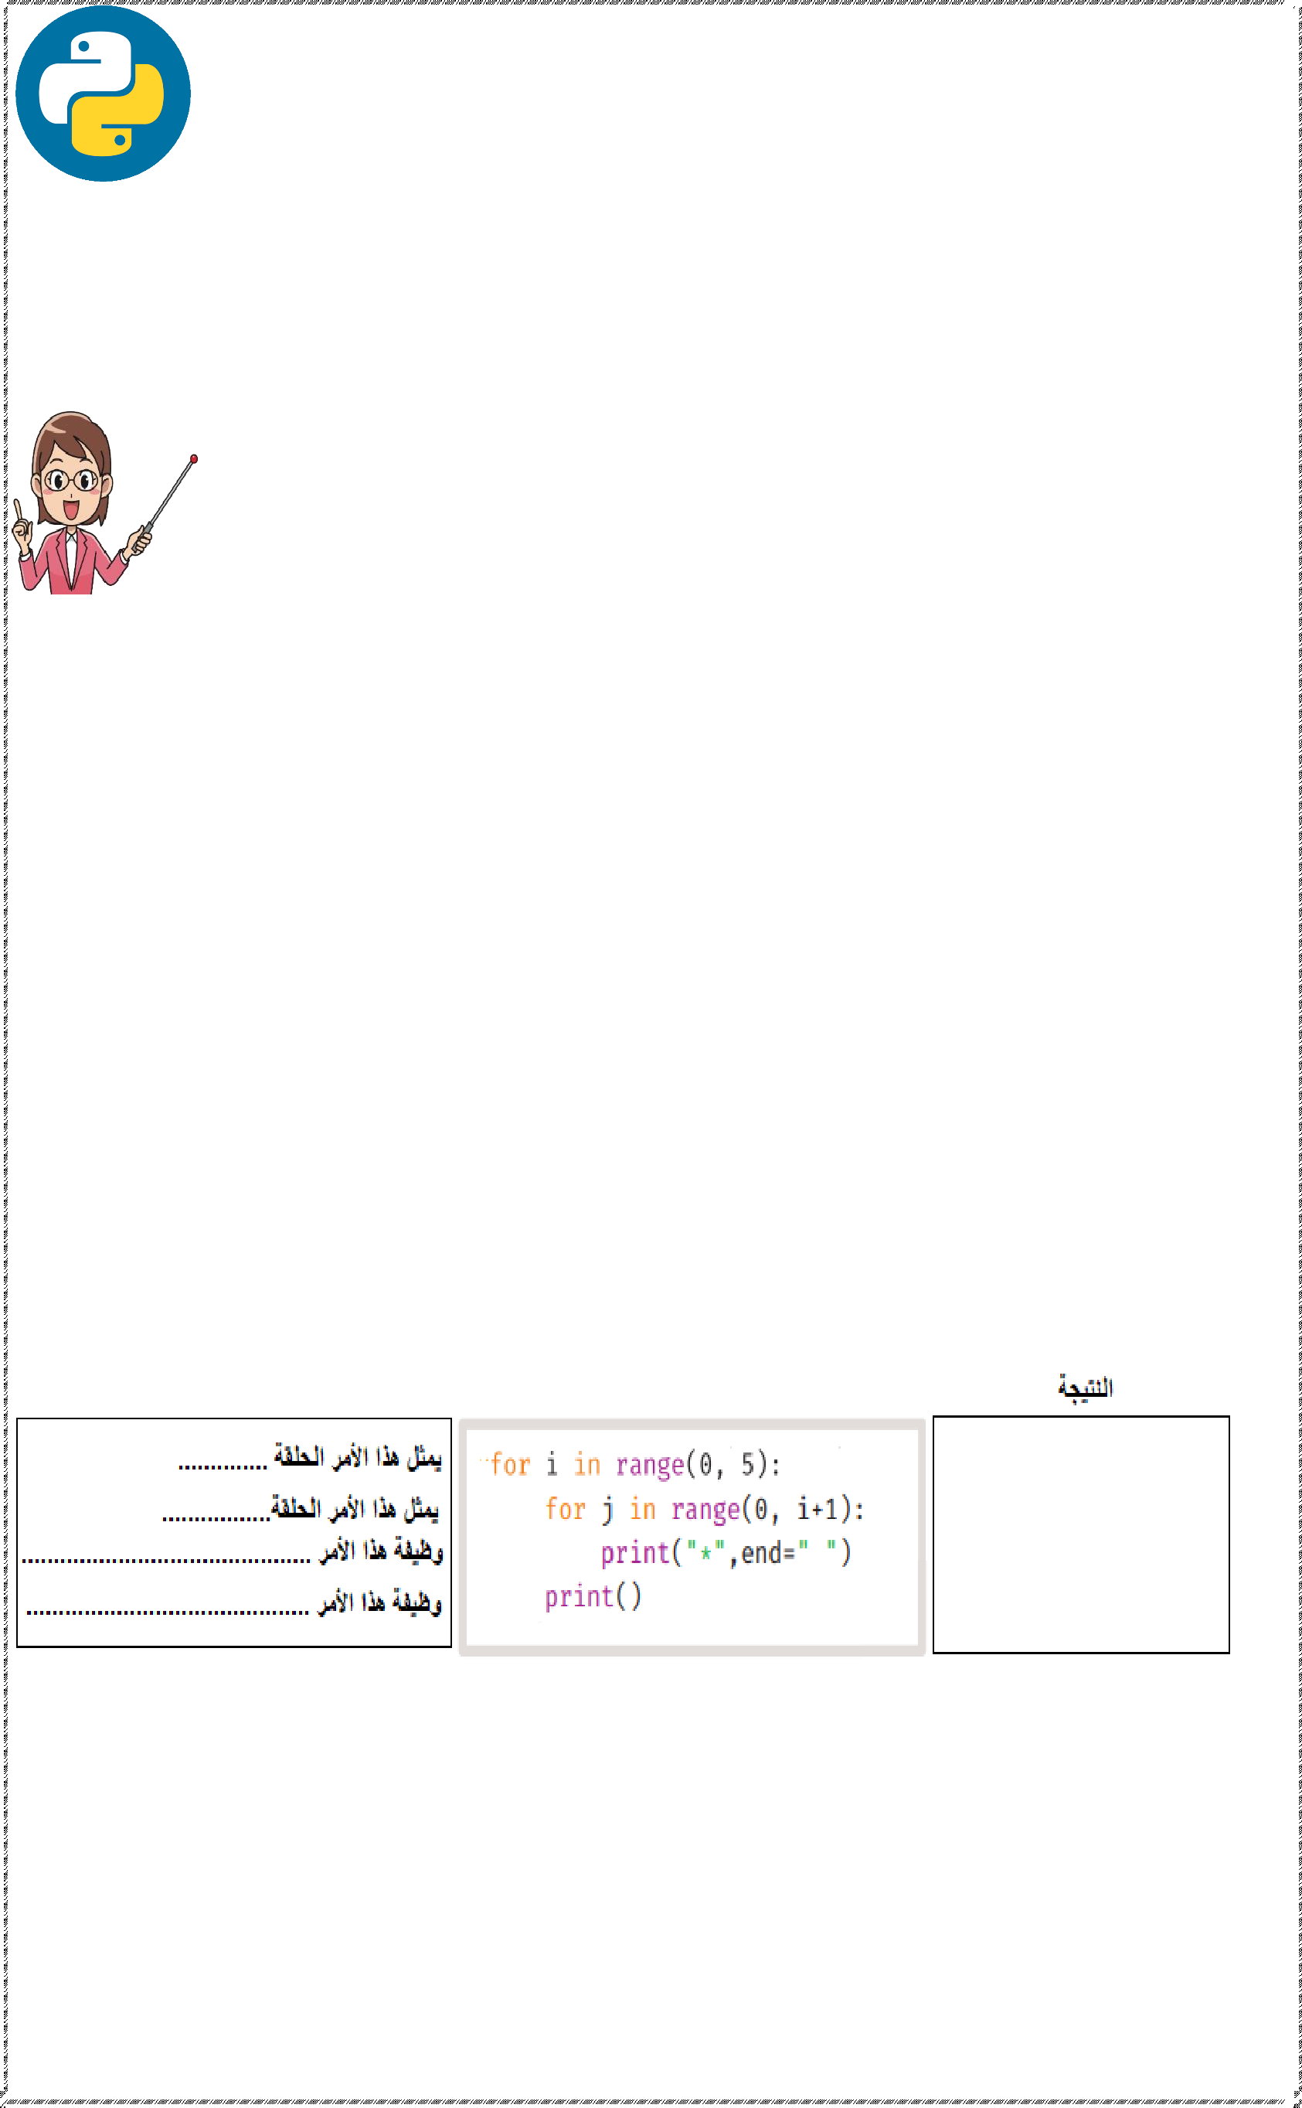

أكملي ما يلي:

18

الدرس الثاني: الدوال
التاريخ .
الوحدة الثالثة : البرمجة مع بايثون
اليوم .



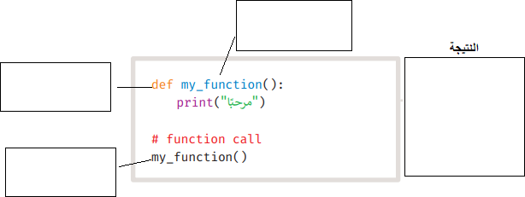


أكملي ما يلي:

✓ تعرف الدالة بأنها: مجموعة من .....................التي يتم تجميعها في مكان ................مع إعطائها .................تعريفيا

✓ يتم تنفيذ الدالة من خالل ....................عند الحاجة لها
✓ يحتوي البايثون على مجموعة من الدوال الجاهزة مثل......................و...................و.....................و..................
✓ يمكن استدعاء الدالة أكثر من مرة

☒ الصيغة العامة لتعريف الدالة واستدعائها:

يجب أن ي تبع اسم الدالة بـ واألوامر التابعة للدالة يجب أن تبدأ بـ.......................................


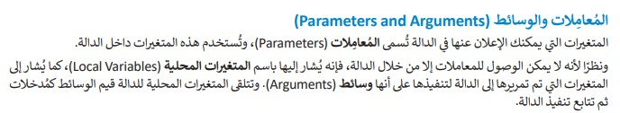
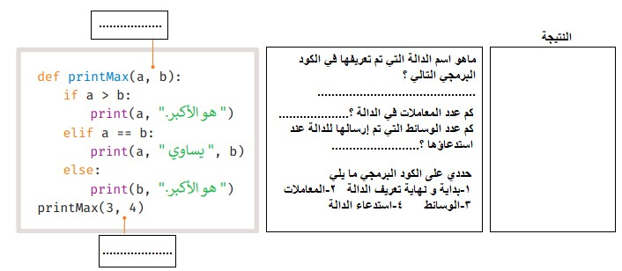
19

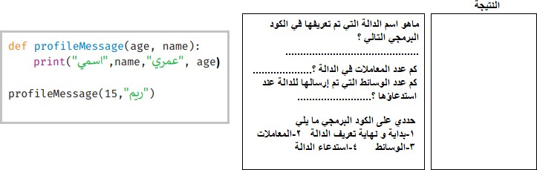

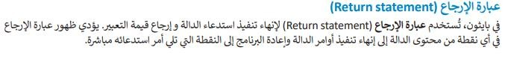
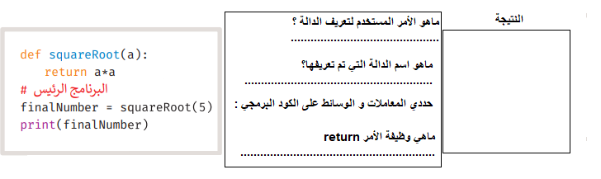
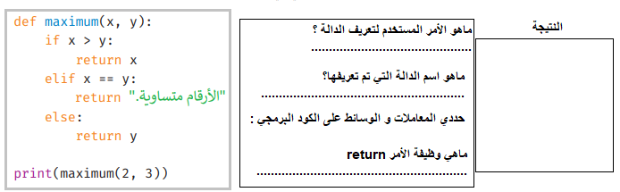

الوحدة الثالثة : البرمجة مع بايثون الدرس الثاني: الدوال
................................. :التاريخ اليوم

أكملي ما يلي:

20

الدرس الثاني: الدوال
التاريخ .
الوحدة الثالثة : البرمجة مع بايثون
اليوم .

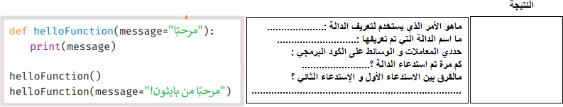

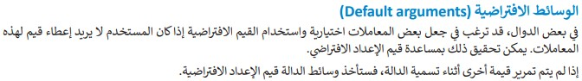

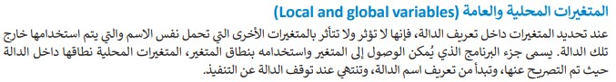
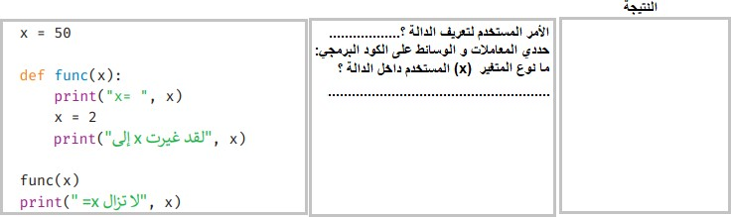
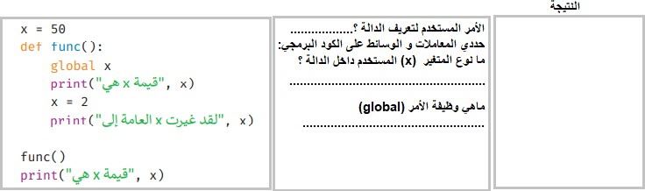


21


الدرس الثاني: جداول بيانات إكسل في بايثون
التاريخ .
الوحدة الثالثة : البرمجة مع بايثون
اليوم .

أكملي ما يلي:

لماذا يستخدم البايثون مع إكسل ؟
. ✓
. ✓

✓ الستخدام بايثون مع إكسل، تحتاج إلى مكتبة تسمى: ................................................

األمر البرمجي | وظيفته
Import openpyxl
load_workbook
sheetnames
max_row
max_column
Iter_rows
Iter_cols
sheet_obj.cell(row=1, column=2).value

22

